
W/DP
广东大普通信技术有限公司
作业文件
文件号：W/DP CRM-Q4170
代替文件号：

CRM管理系统作业指导书

编制： 日期：
审核： 日期：
批准： 日期：

版本 | 修订内容 | 修订人 | 修订时间
2016.1 | 第一次下发 | 陈元元 | 2016.04

2016-05-01发布 2016-05-01实施
广东大普通信技术有限公司发布

目录
1.目的 3
2.范围 3
3.引用文件 3
4.术语和定义 3
5.操作流程和说明 4
5.1 使用准备 7
5.2 登陆界面 8
5.3 程序主界面 8
5.4 界面首页功能 9
5.5 客户管理模块 9
5.6 销售管理模块 11
5.7 合同管理模块 13
5.8 产品管理模块 16
5.9 订单管理模块 18
5.10 服务管理模块 20
5.11 费用管理模块 23
5.12 系统管理模块 25
6.不合格标识/隔离/反馈 27
7.合格品流转下工序 27
8.注意事项 27
9.记录 27
10.附件 28

1.目的
通过使用CRM管理系统，主要实现对客户基本信息、联系人信息、交往信息、客户服务信息的充分共享和规范化管理；希望通过对销售机会、客户开发过程的追踪和记录，提高新客户的开发能力；希望在客户将要流失时系统及时预警，以便销售人员及时采取措施，降低损失，通过系统提供相关报表，方便公司高层随时了解公司客户情况。

2.范围
本文件适用于公司各部门在使用CRM管理系统过程中的使用操作进行指导和说明，适合CRM管理系统的使用员工参考阅读。

3.引用文件
在下面所引用的文件中，对标准和文件没有写出版本号，使用时应以最新发布的为有效版本；
IMS-CRM-20150810 CRM管理系统需求说明书
W/DP RD-Q4131-17 CRM管理系统开发设计任务书
M/DP F1-1102-2015.01 销售循环内部控制制度

4.术语和定义
IMS：信息管理系统；
CRM：客户关系管理。
B/S：即浏览器/服务器结构，基于浏览器的使用。
用户：用户包括：系统管理员，总经理、经理、工程师、研发经理、市场助理、业务员、财务出纳和物资采购等与项目相关的角色。在本系统中，角色不同，所使用的权限功能也不同。
网站：Internet 上提供Web服务的计算机。该计算机的IP绑定了域名，在浏览器输入域名就可以访问该计算机的web资源。
SQL: SQL（Structured Query Language)结构化查询语言，是一种数据库查询和程序设计语言，用于存取数据以及查询、更新和管理关系数据库系统。

5.操作流程和说明
系统主功能流程如下图：
客户资料管理
联系人资料管理
客户跟进
合同管理
开发成功
开发不成功
竞争对手
客户拜访
电话沟通
其他方式
来厂参观
渠道管理
销售管理
服务管理
产品管理
合同管理
销售单据
销售预测
退货管理
投诉处理
售后跟进
继续开发
客户投诉处理流程
退货换货处理流程
财务管理
预测合同评审流程
销售业绩报表
客户交易报表
客户跟进报表
客户分类报表
销售预测报表等
销售申请流程：
销售申请
提交销售申请单/样品
市场总监
批准
财务确认
未批准
总经理
销售价格信息邮件提醒
录入ERP系统客户订单
客户订单导入合同评审系统
每5分钟自动导入
市场助理
执行销售合同评审流程
ERP系统录入对应合同工单
物料仓库
每5分钟自动导入
合同工单导入条码管理系统
工单生产
工单完工入库
修改
销售申请流程
合同评审流程
工单生产流程
产品出货流程
销售完成
出货评审
获取出货回执
工位生产流程
客户管理模块：
客户管理
客户管理模块
客户跟进
联系人管理
关注客户
客户分析
共享客户
本周待提醒客户
近期联系客户
移交客户
客户拜访
电话沟通
来厂参观
邮件交流
社交活动
视频会议
微信关注
在线聊天
其他交流
新增联系人
更新联系人
删除联系人
汇总分析
构成分析
变化分析
关联分析
移交明细
销售管理模块：
合同管理
销售管理模块
订单管理
销售管理
销售分析
服务管理
合同评审
销售排行榜
工单进度
合同跟进
产品管理
采购询价
销售申请

订单管理
统计分析
费用管理

回款管理
费用分析
销售跟单
销售任务
销售统计
投诉受理
投诉办理
投诉进度
投诉分析
销售记录
合同附件
合同会签
费用管理模块：
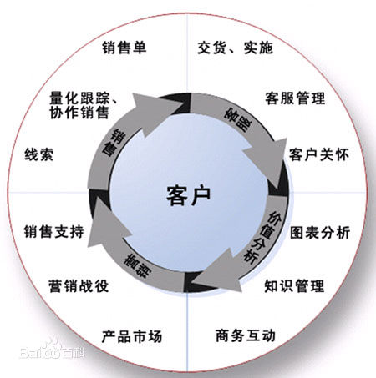
应收费用管理
费用管理
合同评审
应付费用管理
工单生产
出货完成
销售申请
自动生成
收款信息
应收账单
出货开票
回款录入
尾款提醒
财务收付确认
销售分派
客户跟进
合同会签
客户管理
自动生成
付款信息
费用报销
应付账单

营销费用
办公费用
应收和应付均基于销售员产生，关联负责客户数据
销售循环主流程：

5.1 使用准备
操作系统：Windows XP/Windows 7/Mac OS X/其他常规操作系统；
浏览器：建议使用Internet Explorer 8.0及以上，360浏览器，谷歌浏览器等。

5.2 登陆界面
打开IE浏览器，在地址栏输入 http://192.168.1.8:8085，出现如下界面，输入用户名、密码，点击登陆，完成系统登录。
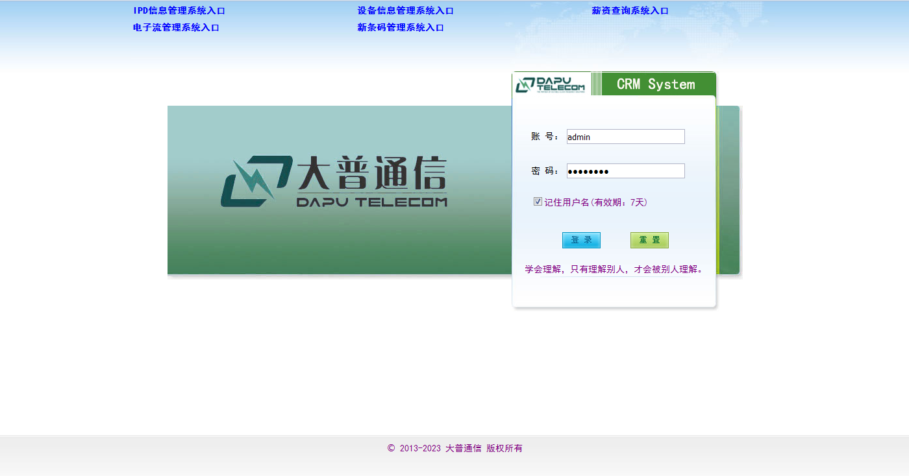

5.3 程序主界面
登录成功后，进入程序主界面，如下图：
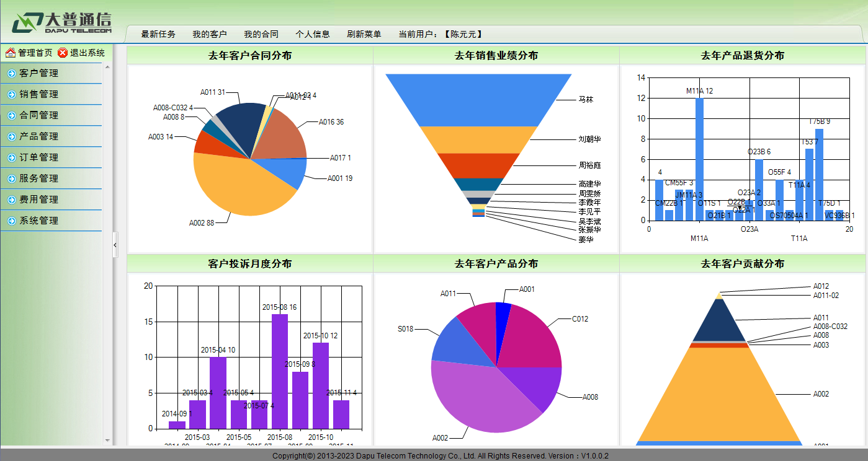

5.4 界面首页功能
点击最新任务，可以查看待办工作和最新公告，如下图：
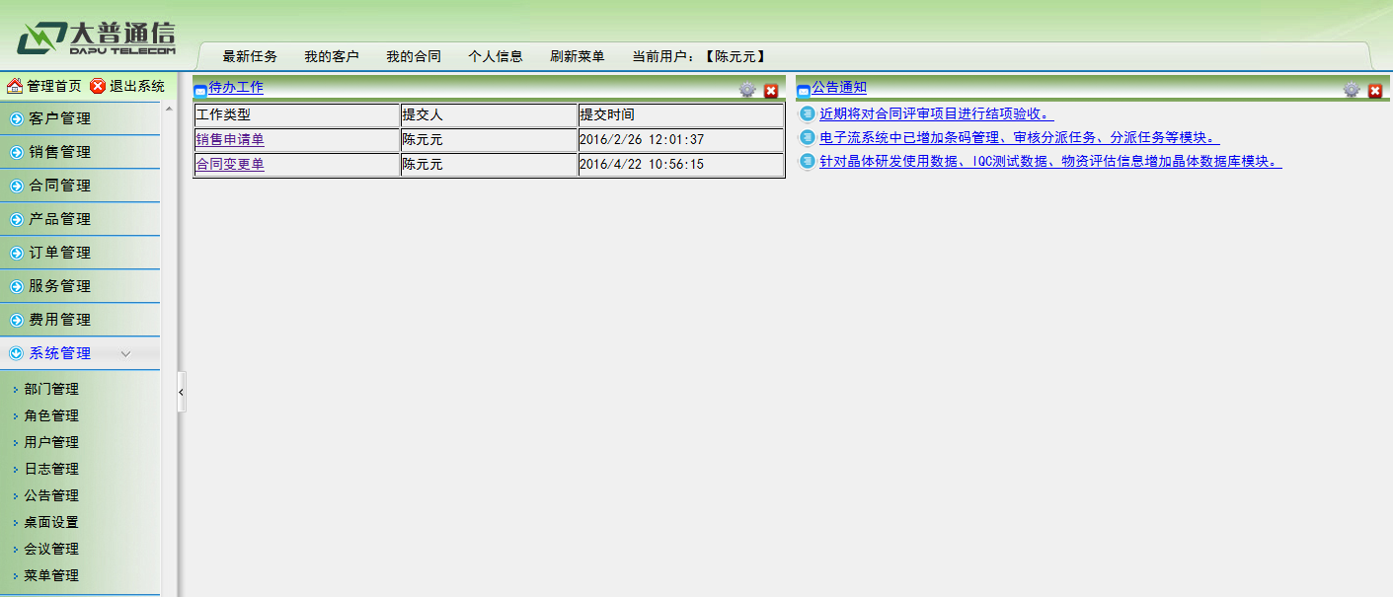
点击个人信息，可以修改个人账号信息以及修改个人密码，如下图：
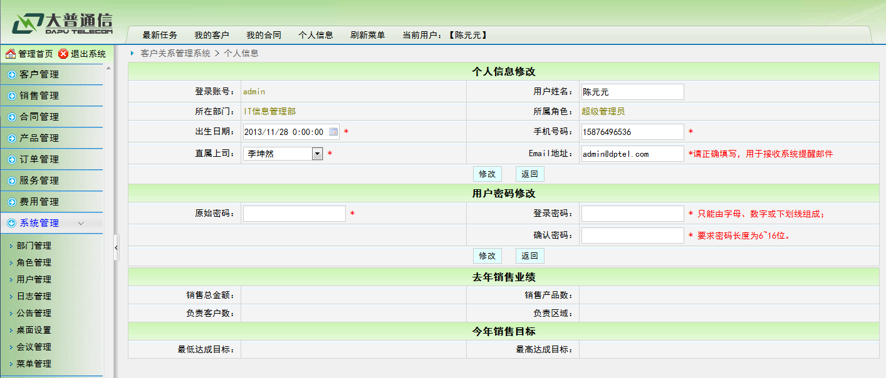

5.5 客户管理模块
包含客户资料、客户编码、客户移交、联系人资料、客户跟进和客户分析几个模块。
客户资料可即时导入ERP系统中新增的客户基本信息，并支持登记客户资料和修改客户信息，如下图：
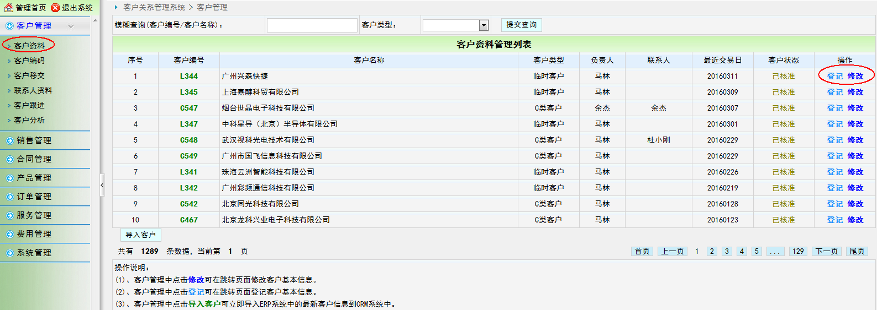
客户编码用于销售人员在新增客户前提交客户资料以申请客户编码，如下图：
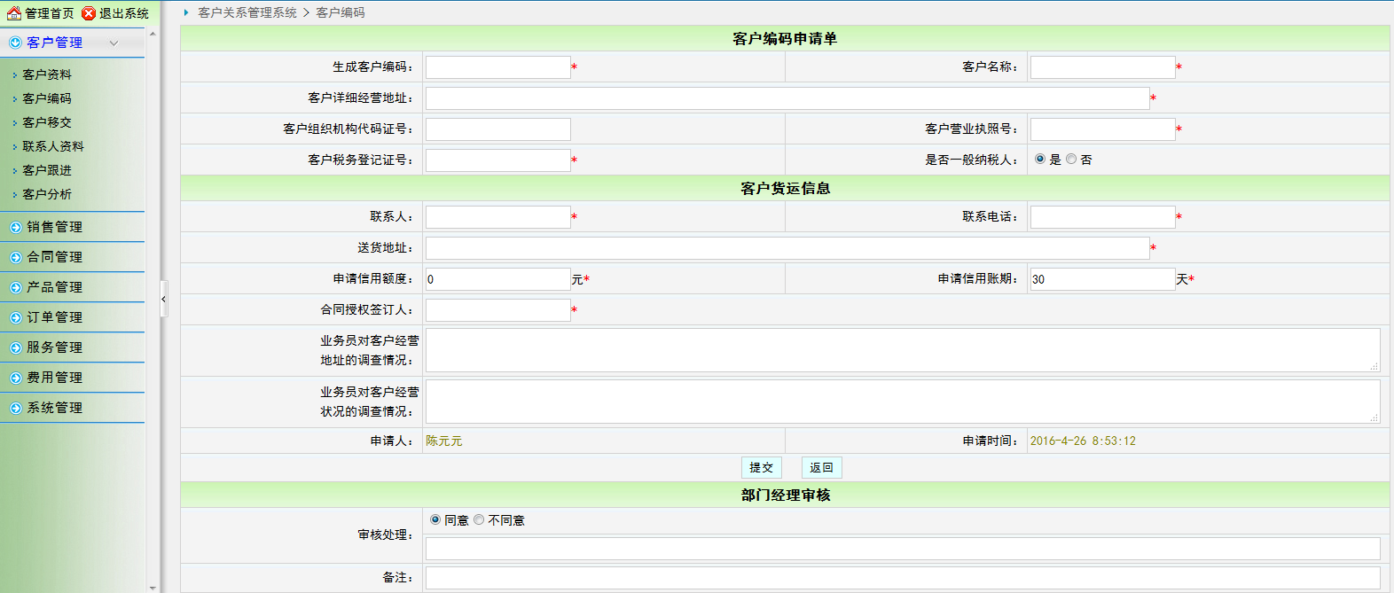
客户移交用于销售员之间对个人负责的客户实现移交和共享的功能，如下图：
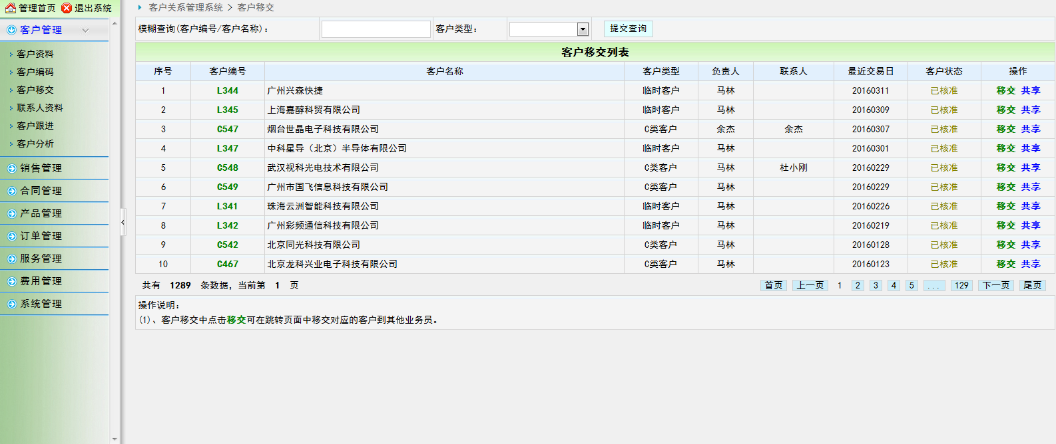
联系人资料是针对销售员与客户沟通对接的业务联系人，可以修改和删除以及新增联系人，如下图：
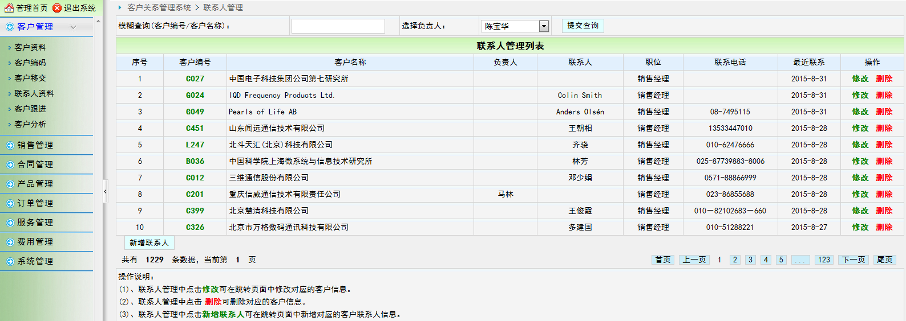
客户跟进是用于销售员对个人负责的客户跟进联系的过程，可新增、修改和删除跟进内容和跟进费用等信息，如下图：
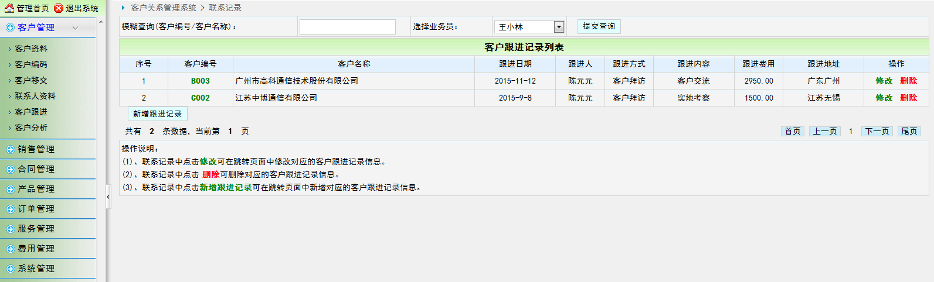
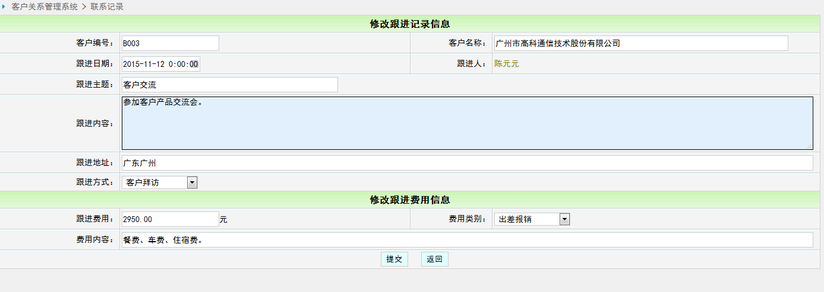
客户分析是用于跟踪统计和汇总客户历史总交易额和交易量以及今年与去年的交易情况对比分析，如下图：
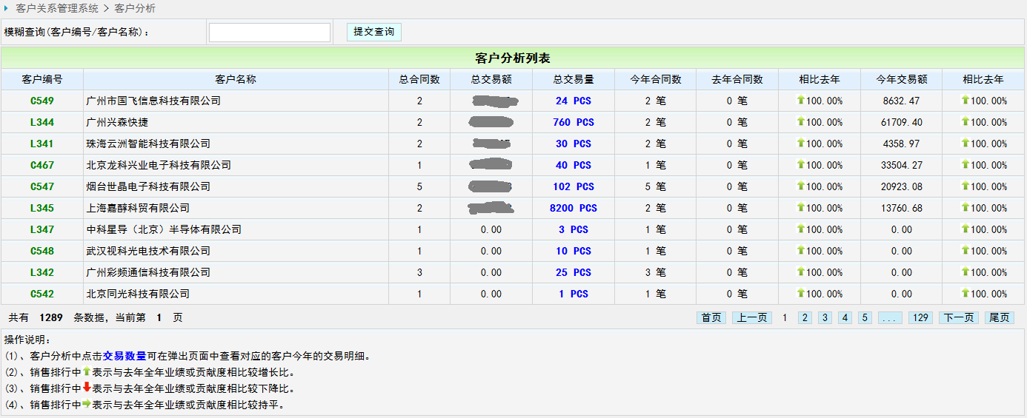

5.6 销售管理模块
包含项目管理、销售机会、销售任务、销售配置、销售业绩和销售排行几个模块。项目管理是用于销售项目的新增、修改、删除、审核、确认和批准以及团队管理，如下图：
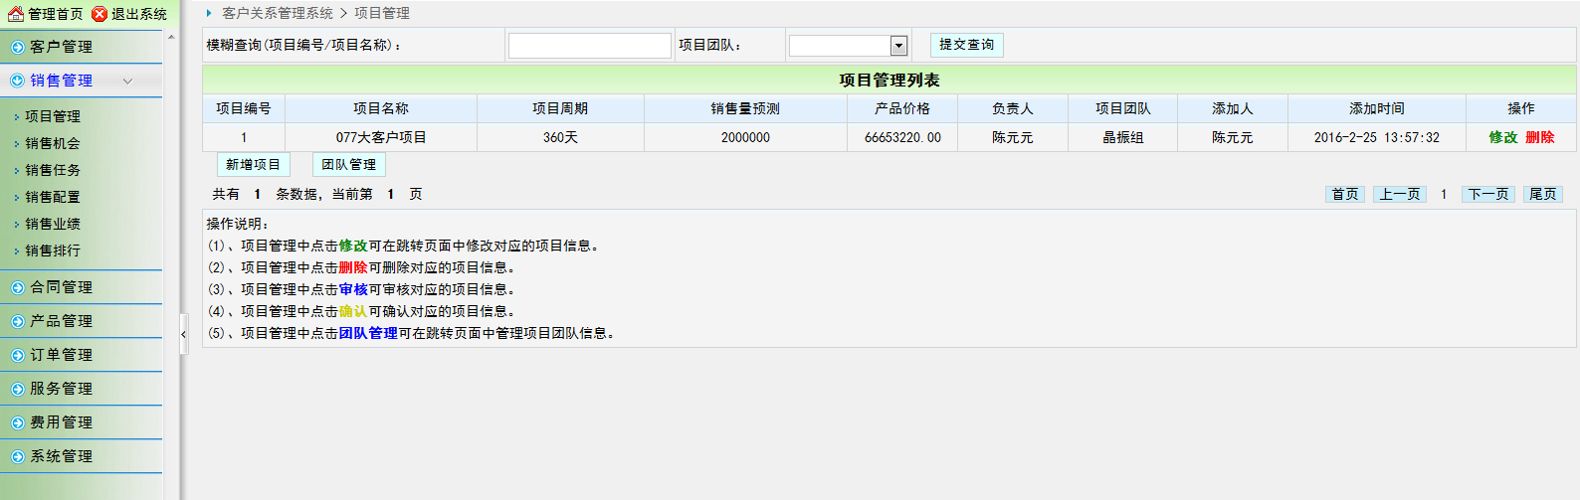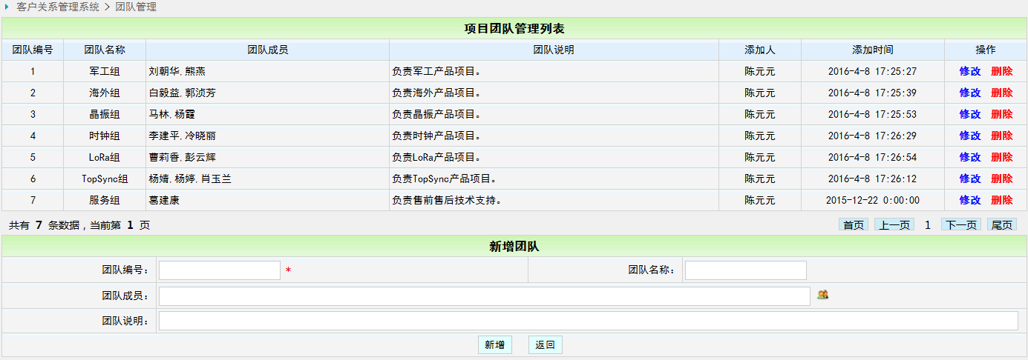
销售机会是用于管理市场发掘客户、发掘销售线索，可新增、修改和删除销售机会，如下图：
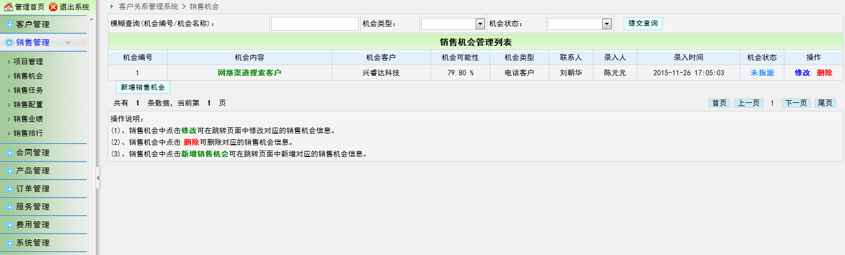
销售任务是指销售部根据上一年度的销售成绩指定公司今年的销售目标，并根据各销售员的销售业绩情况确认销售员的销售目标，如下图：
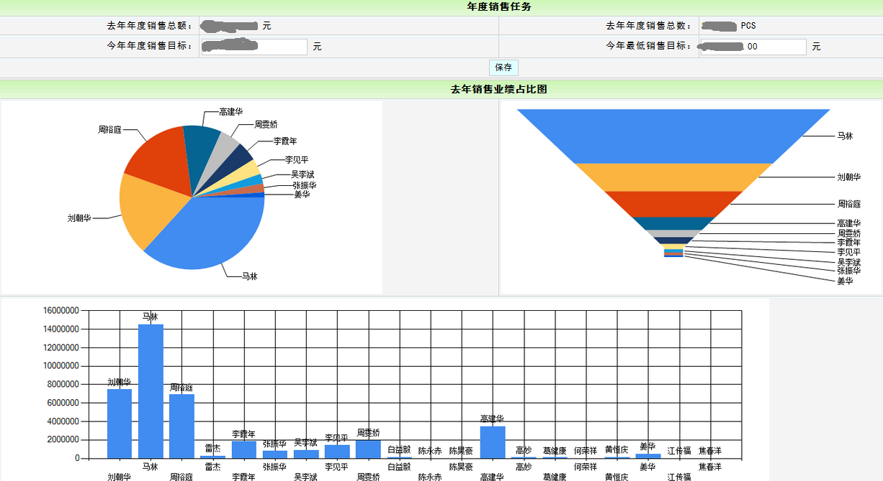
销售配置是用于销售部确认各销售员的销售区域、销售助理和年度销售任务，如下图：
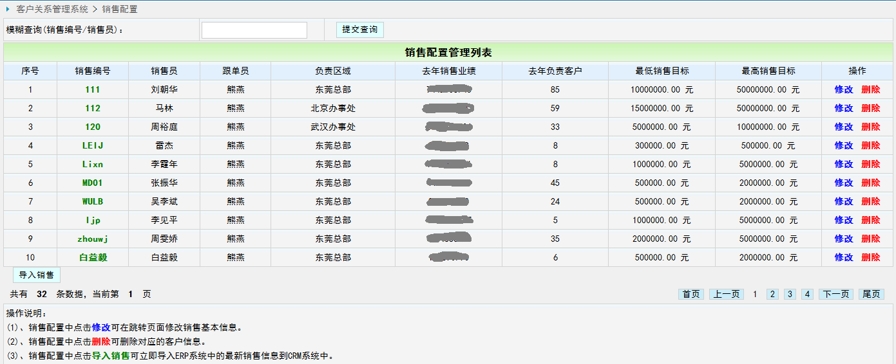
销售业绩是用来查看各销售员在今年的销售业绩情况，负责客户数、签订合同数以及相比去年的销售情况，如下图：
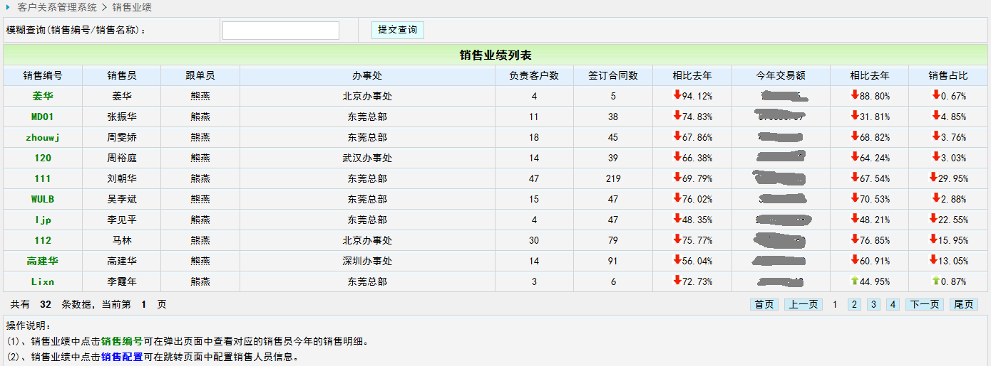

5.7 合同管理模块
包含合同变更、合同管理、合同进度、合同分析、合同附件、合同工单和工单进度几个模块。
合同变更用于管理合同变更申请，可修改、删除和导出变更报表，如下图：
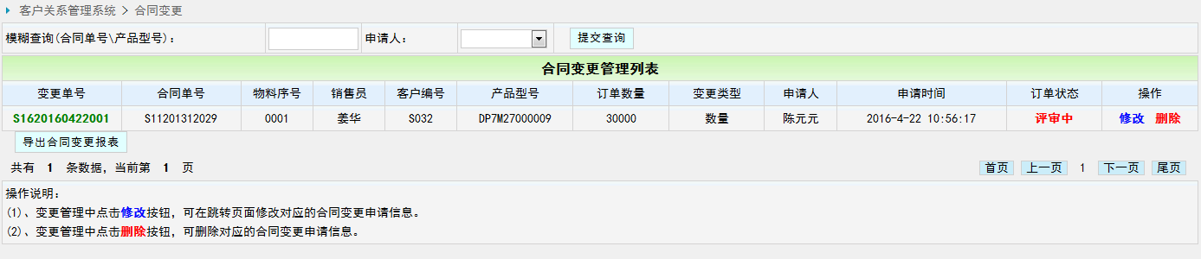
合同管理用于已评审合同的投诉和变更管理，如下图：
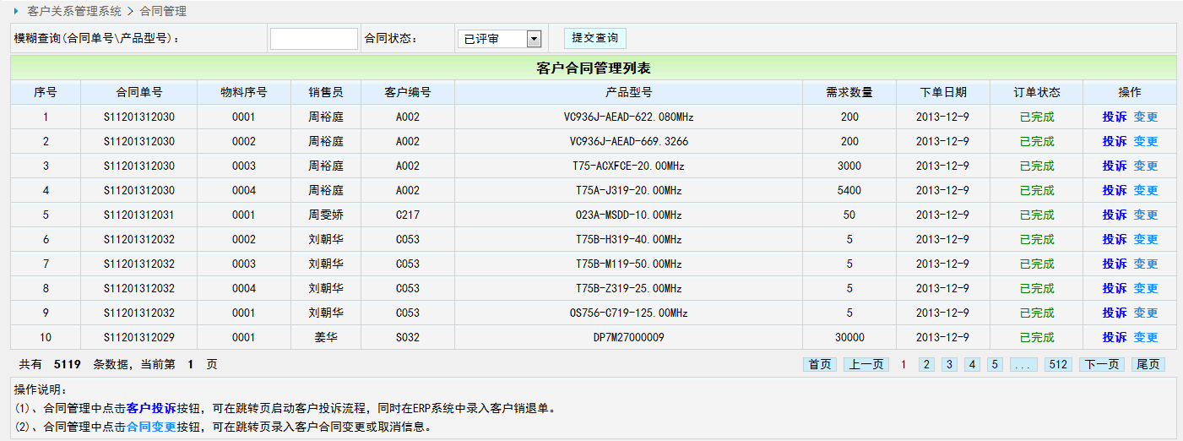
合同进度用于查看合同评审进度详情和办理情况，如下图：
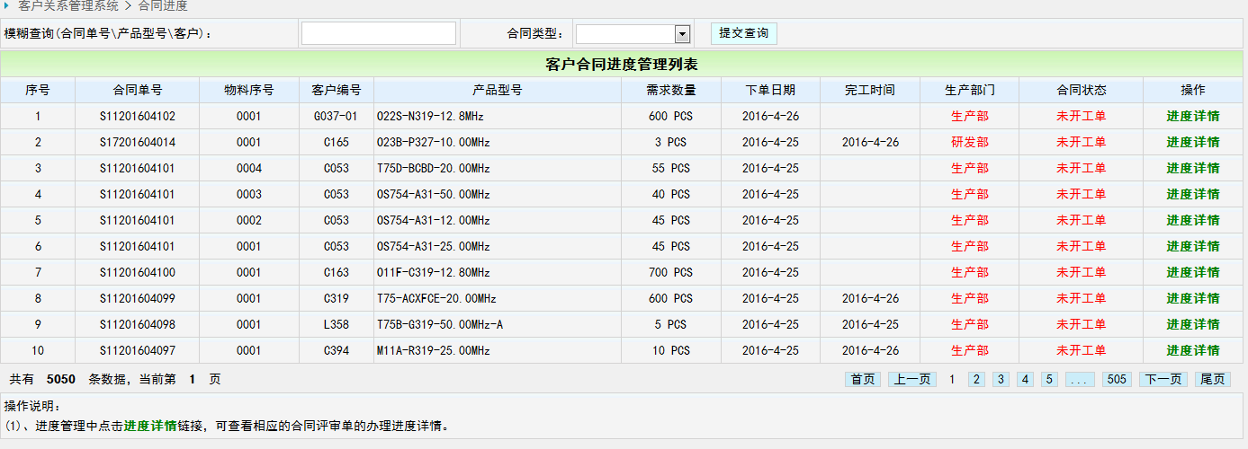
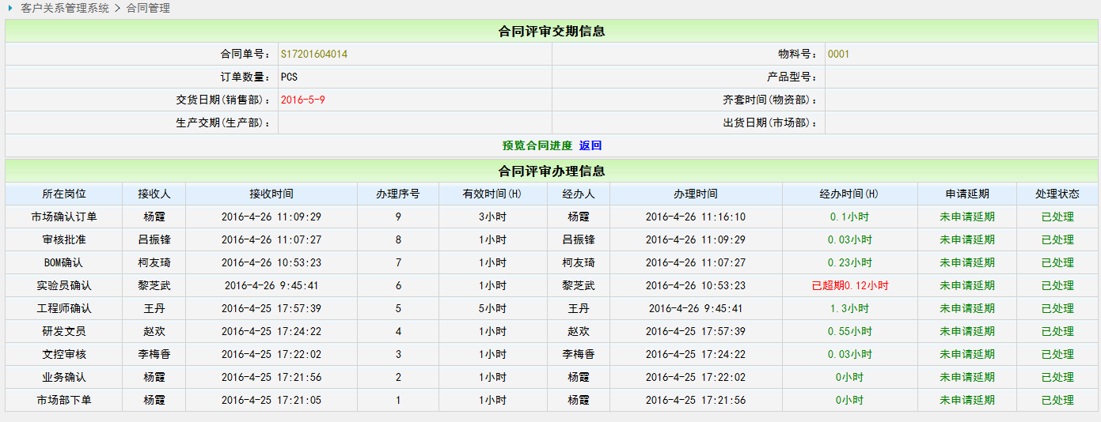
合同分析用于汇总分析月度客户合同总金额和交易量以及本月Top6客户交易量，如下图：
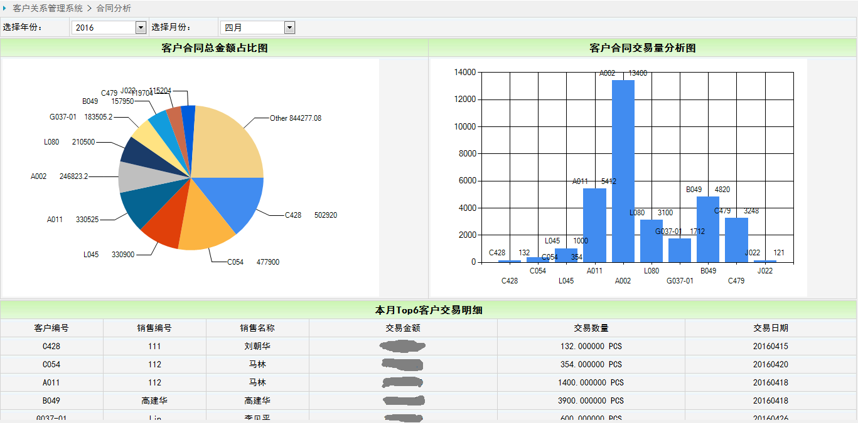
合同附件用于合同、项目和个人文件的在线管理，如下图：
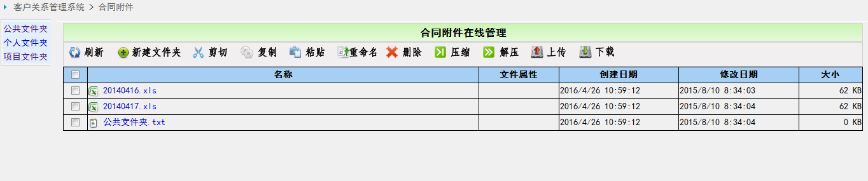
合同工单用户跟踪查看合同对应的工单生产情况，如下图：
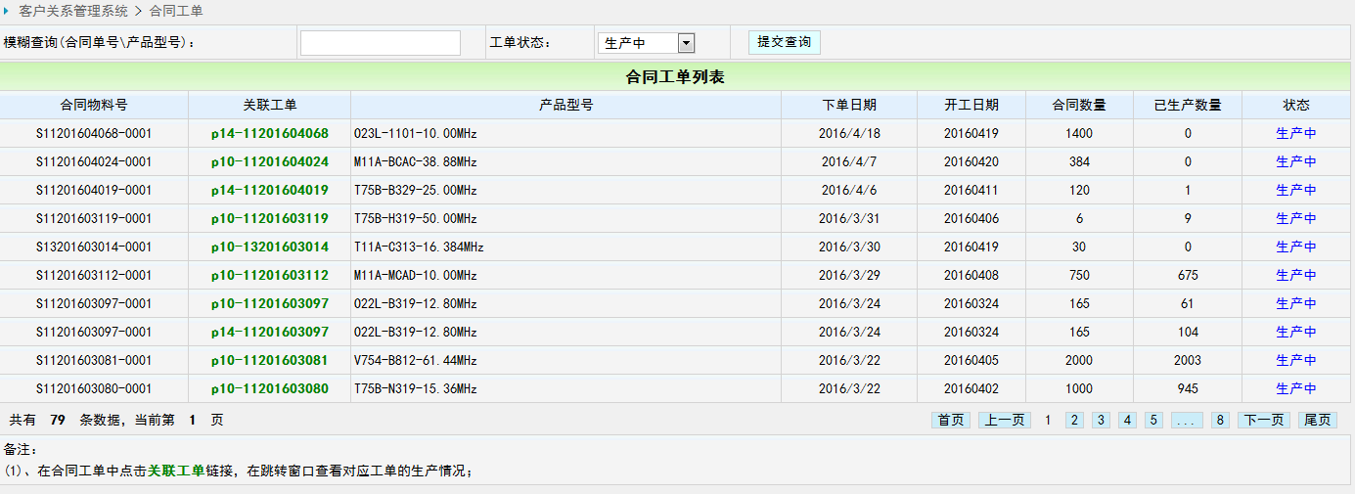
工单进度用于查看工单的工位生产情况，如下图：
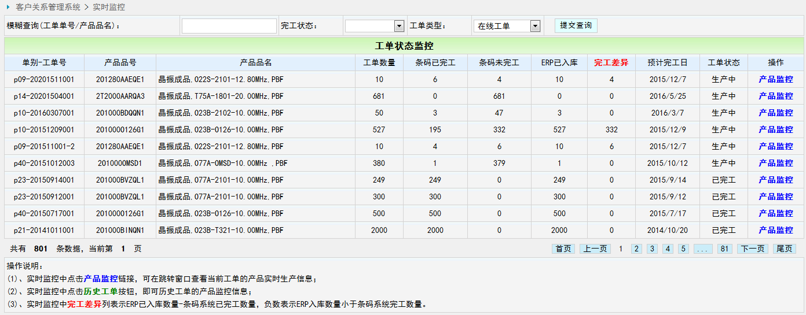

5.8 产品管理模块
包含价格管理、产品管理、库存查询、海外订单、询价管理、报价管理、出货评审和出货进度几个模块。
价格管理用于销售查看产品Bom成本、最近出货价格和库存情况，如下图：
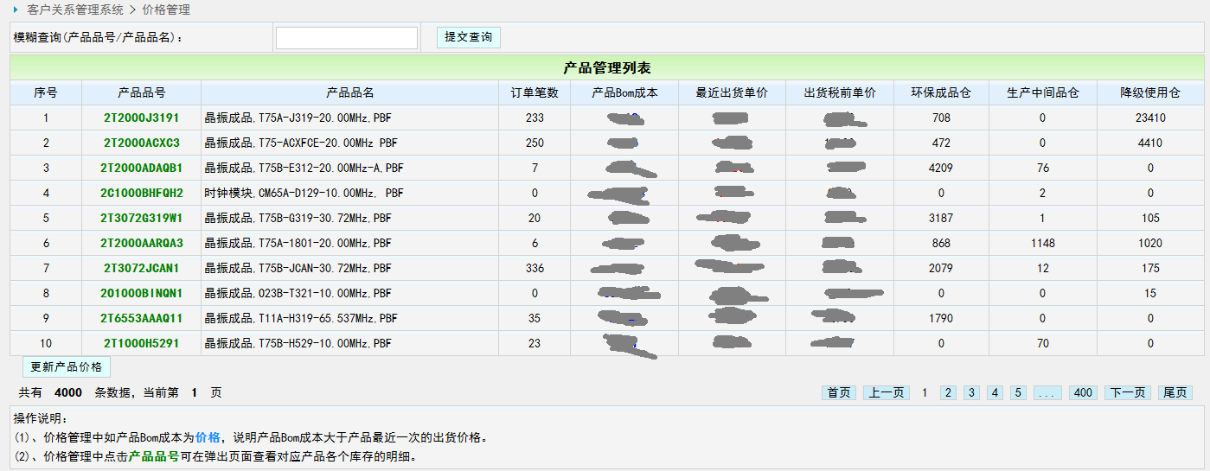
产品管理用于查看产品库存数量和库存明细情况，如下图：
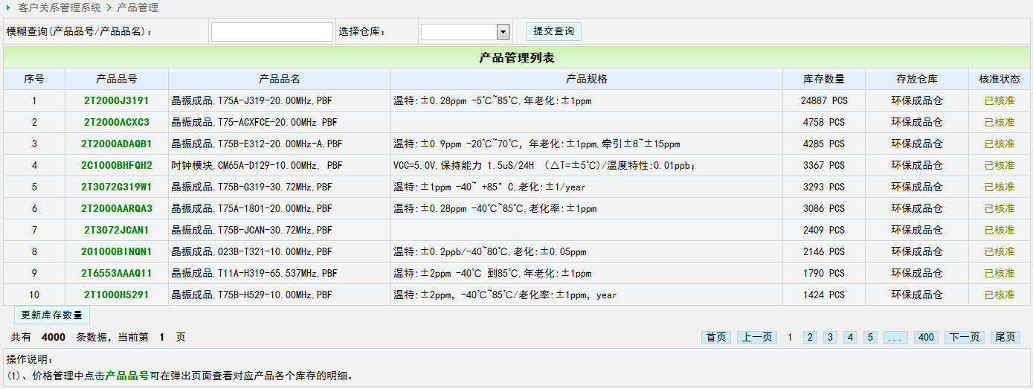
库存查询模块用于查询产品在各个仓库情况、半成品库存情况以及预计生产明细，如下图：
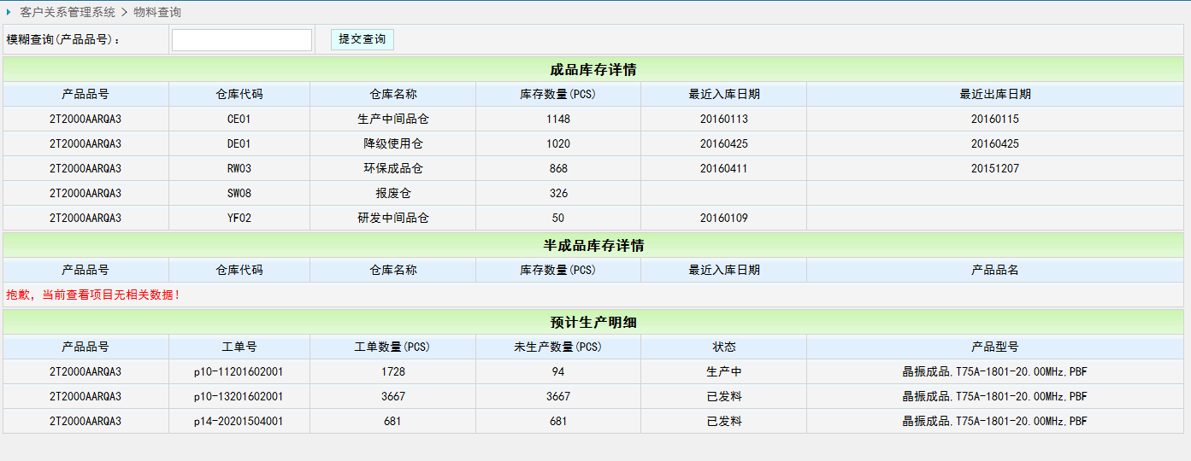
海外订单用于管理和跟踪海外销售订单，可补充订单信息、生成装箱单、报关单和合同单，如下图：
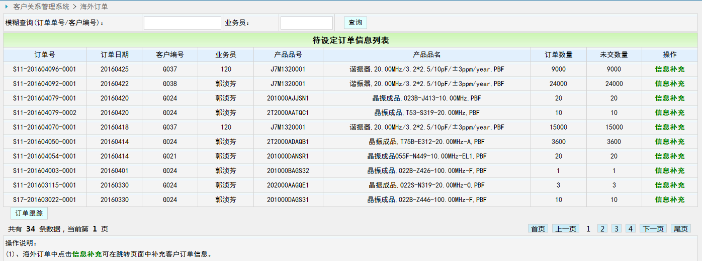
询价管理用于对内询价单的管理，可修改和删除对内询价单，如下图：
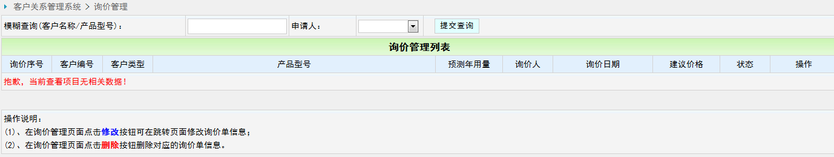
报价管理用于新增、删除、修改和打印对外报价单，如下图：
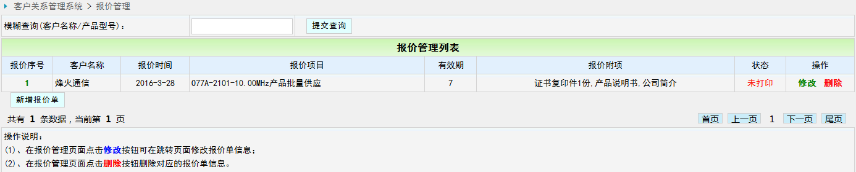
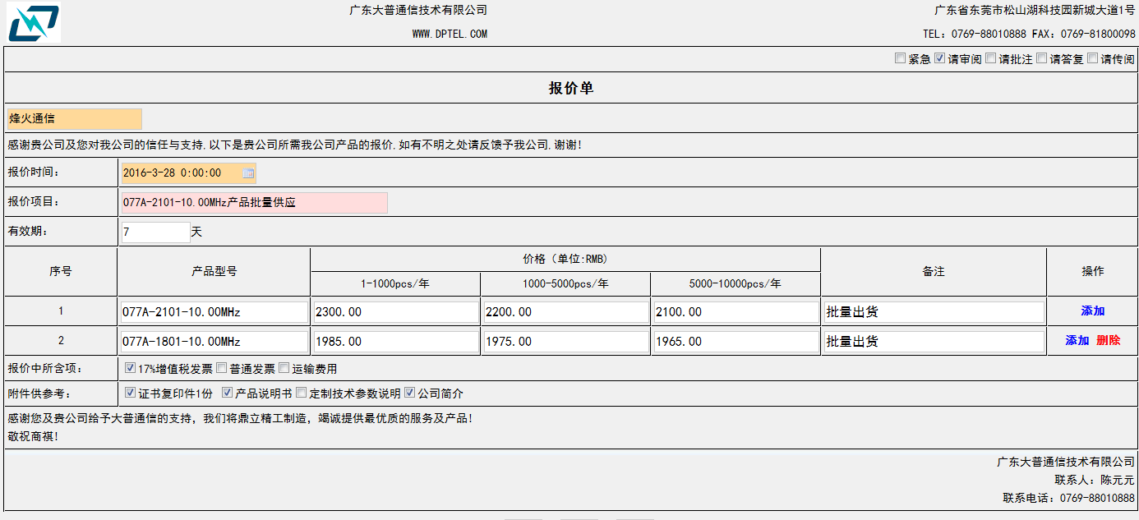
出货评审用于对订单出货申请单的管理，可同步、修改、办理、撤回和删除出货单，如下图：
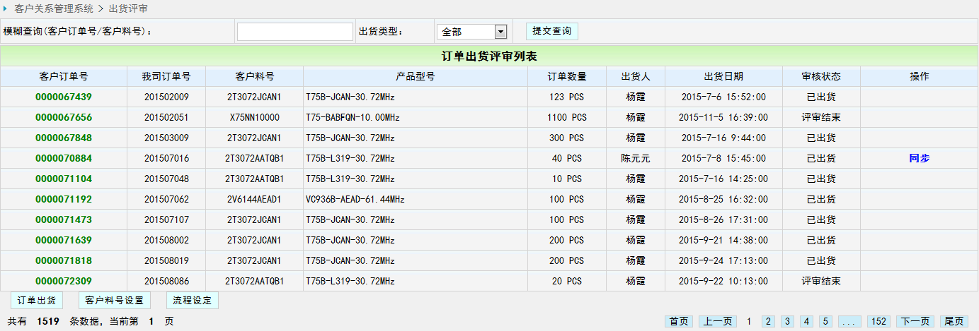
出货进度用于查看和提交出货包装信息，如下图：
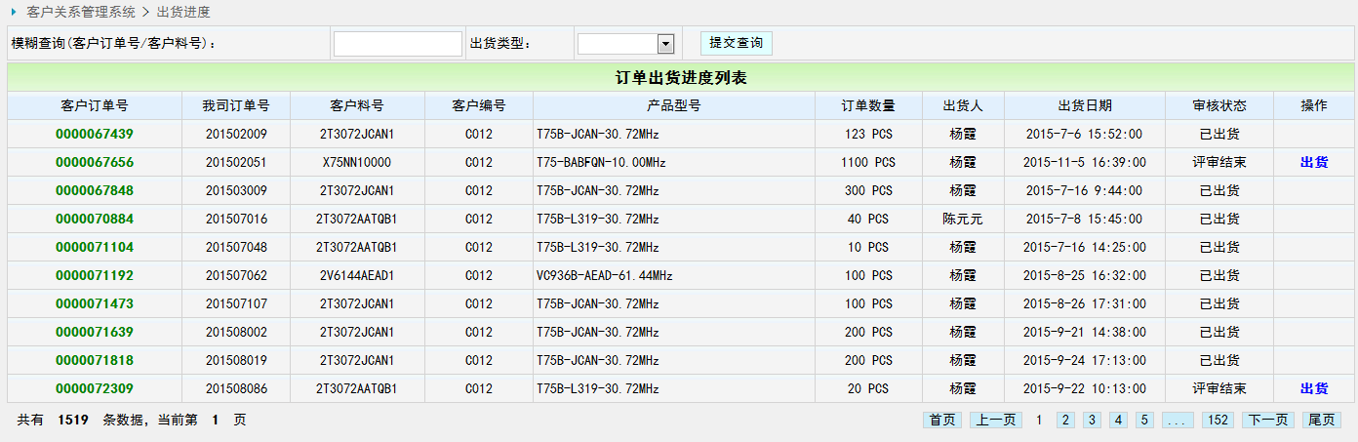

5.9 订单管理模块
包含单据申请、样品管理、备货管理、订单管理、待办评审、评审追溯、评审进度、订单分析和岗位设定几个模块。
单据申请用于提交销售申请单、销售申请单(二部)、备货申请单、样品申请单和对内询价单，如下图：
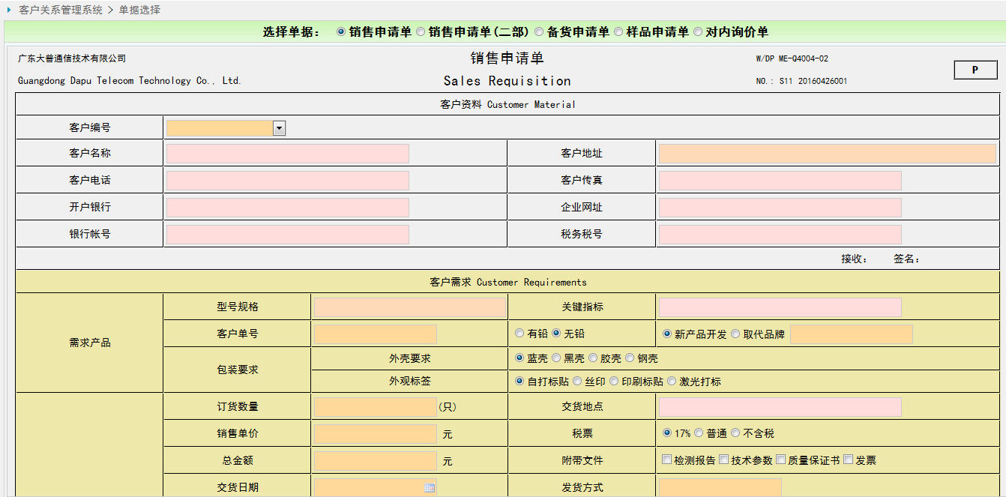
样品管理用于样品申请单的管理，可修改、删除样品申请单，并针对样品申请单反馈样品客户使用情况，如下图：
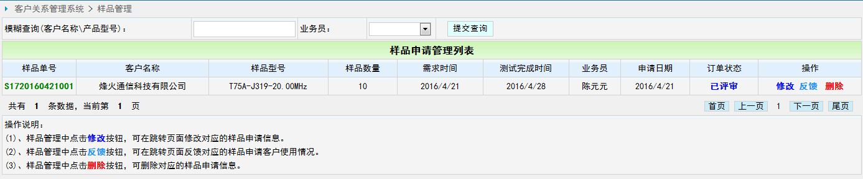
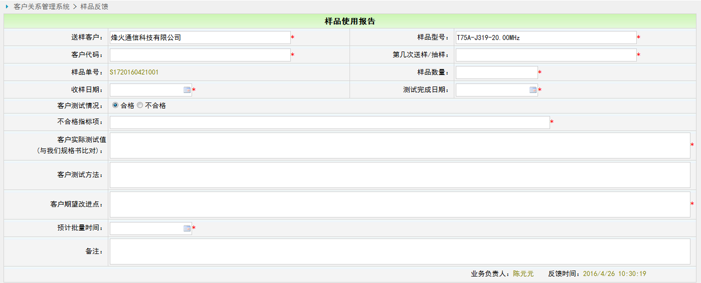
备货管理用于销售备货申请单的管理，可修改和删除备货申请单，如下图：
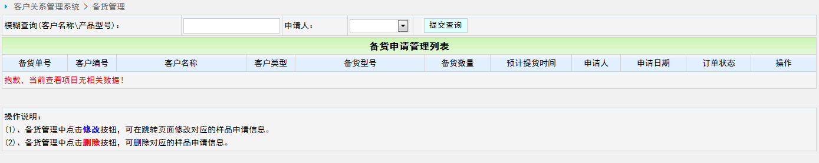
订单管理用于销售申请单的管理，可修改和删除销售申请单，如下图：
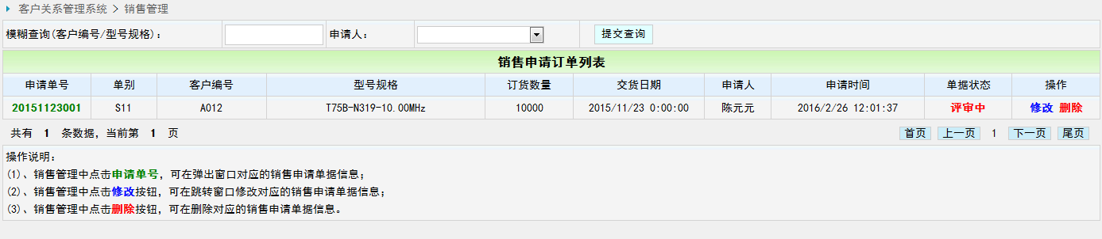
待办评审用于针对销售申请单、销售申请单(二部)、备货申请单、样品申请单和对内询价单的评审工作管理，如下图：
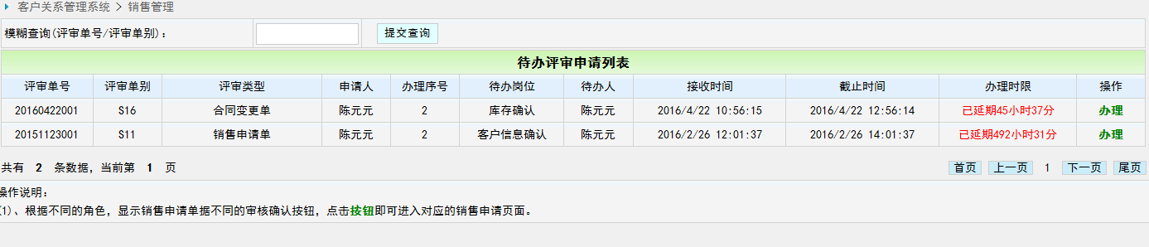
评审追溯用于查看已办评审单据和撤回下岗位未办理的评审单据，如下图：
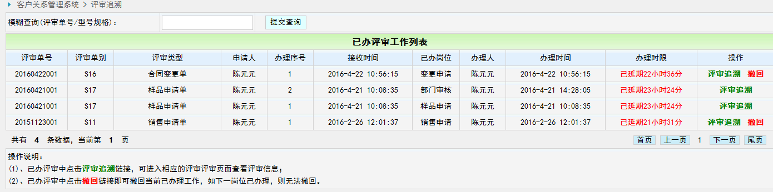
评审进度用于查看评审单据进度详情和评审明细，如下图：
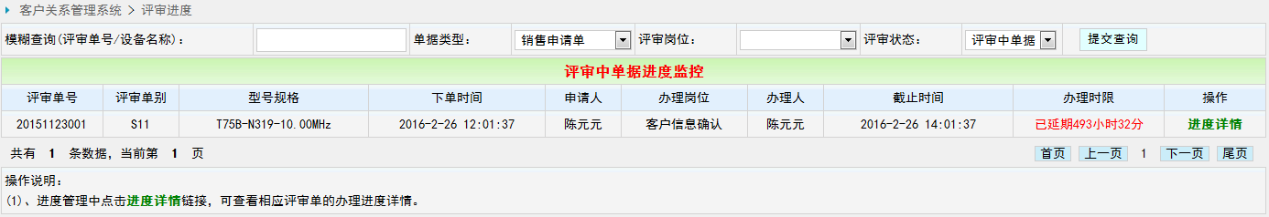
订单分析用于汇总统计分析月度销售订单金额，订单量和本月Top6订单交易明细，如下图：
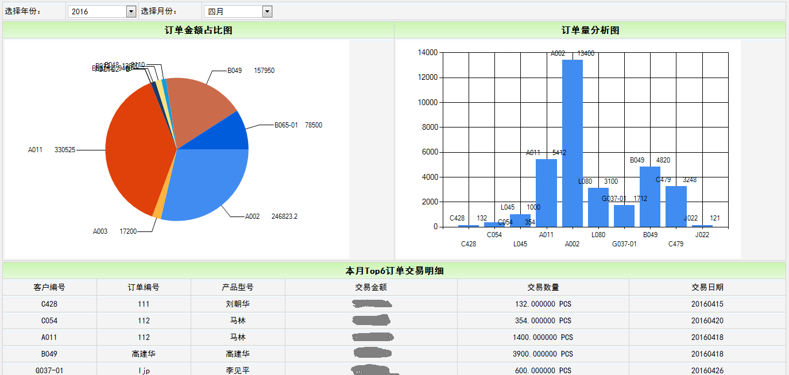
岗位设定用于销售申请流程、销售申请流程、备货申请流程、样品申请流程、合同变更流程、对内询价流程办理人员信息的设定，如下图：
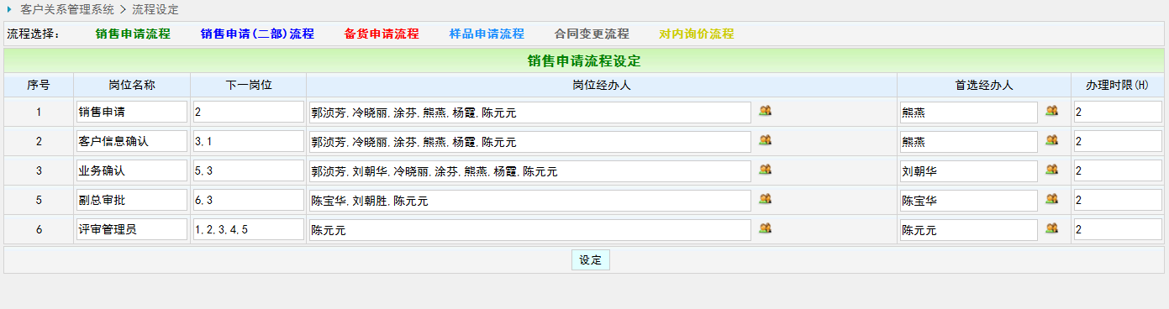

5.10 服务管理模块
包含投诉受理、投诉办理、投诉进度、投诉分析、流程设定、售后跟进和满意度管理几个模块。
投诉受理用于启动已完成的客户订单的投诉受理，如下图：
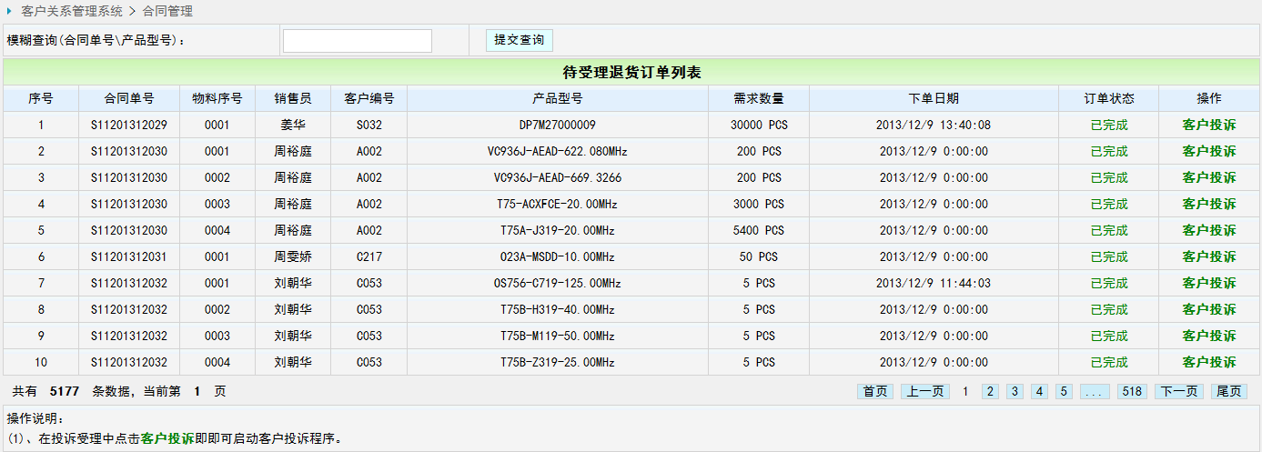
投诉办理是用于办理客户投诉评审单，如下图：
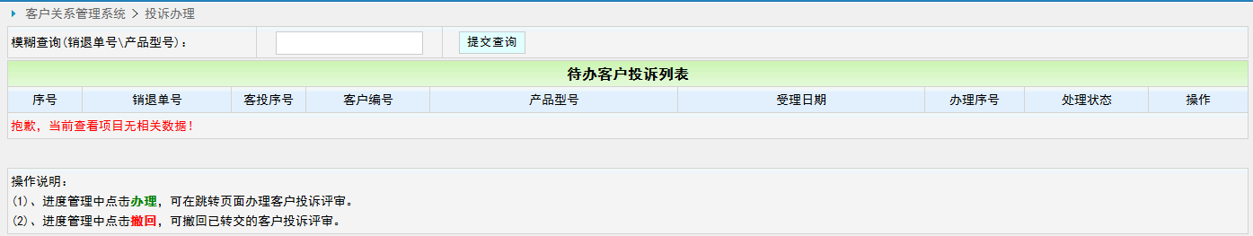
投诉进度用于查看和跟踪客户投诉处理进度情况和评审明细，如下图：
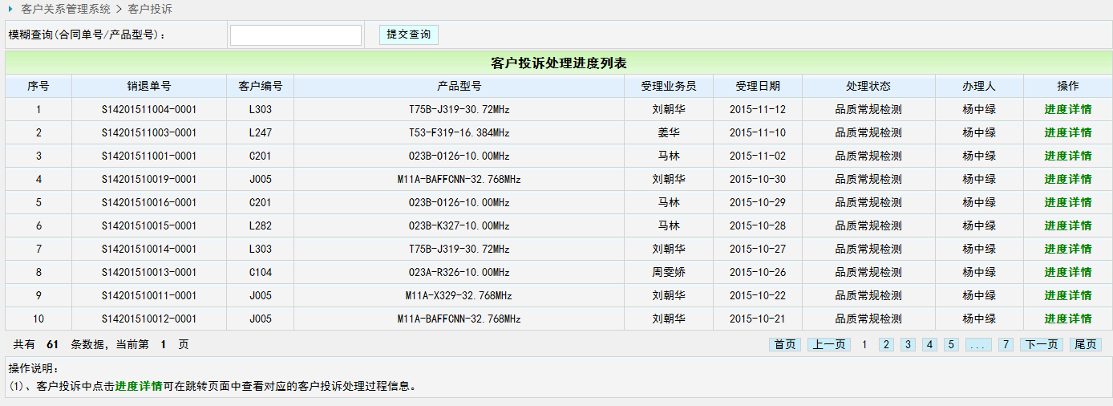
投诉分析用于分析统计客户投诉占比、销售退货占比以及产品序列占比等情况，如下图：
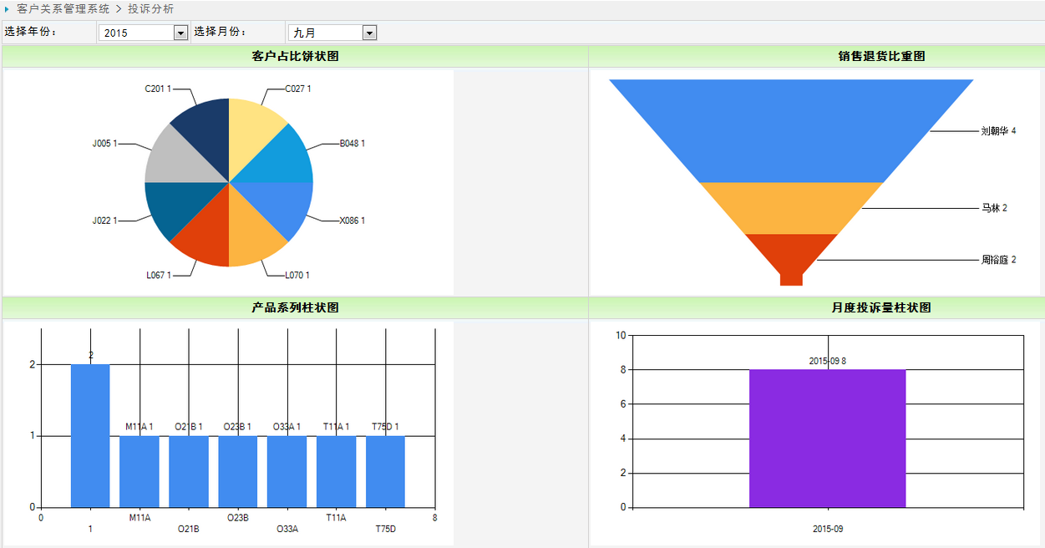
流程设定用于设置客户投诉评审流程的岗位和经办人信息，如下图：
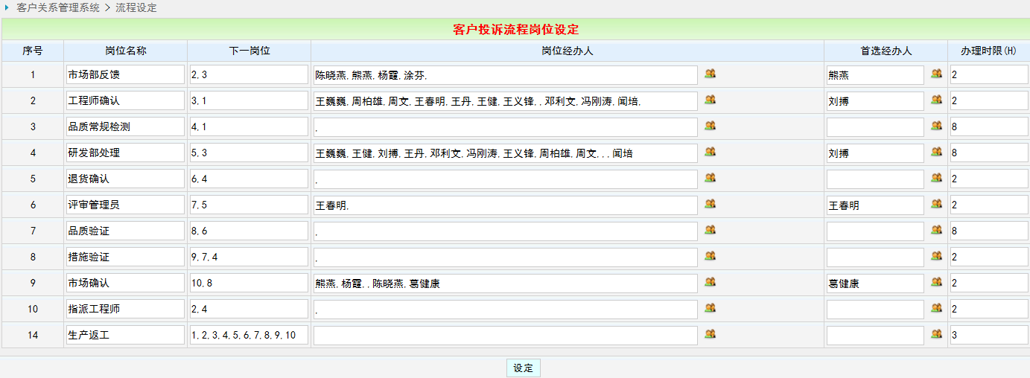
售后跟进用于管理售后负责人对客户的售后服务过程和记录，以及反馈客户产品使用情况和满意度以及后期预测，如下图：
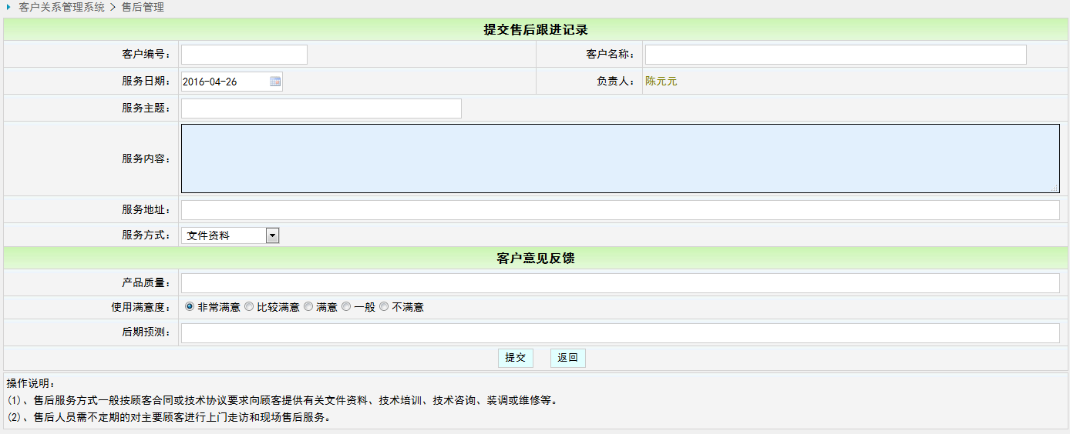
客户满意度用于管理客户售后服务跟进中反馈的客户产品使用情况和客户满意度情况，如下图：
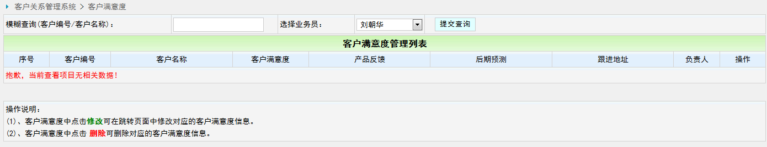

5.11 费用管理模块
包含应收管理、收款统计、应付管理、费用报销、客户信用、费用分析和账务管理几个模块。
应收管理用于提醒销售员和应收会计截止当前时间的应收账款信息，如下图：
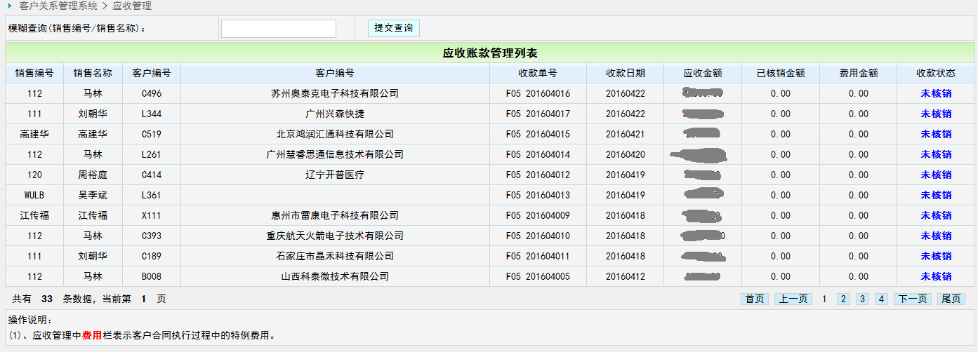
收款统计用于分析客户应收账款相比去年的情况和几年应收账款和账款核销情况，如下图：
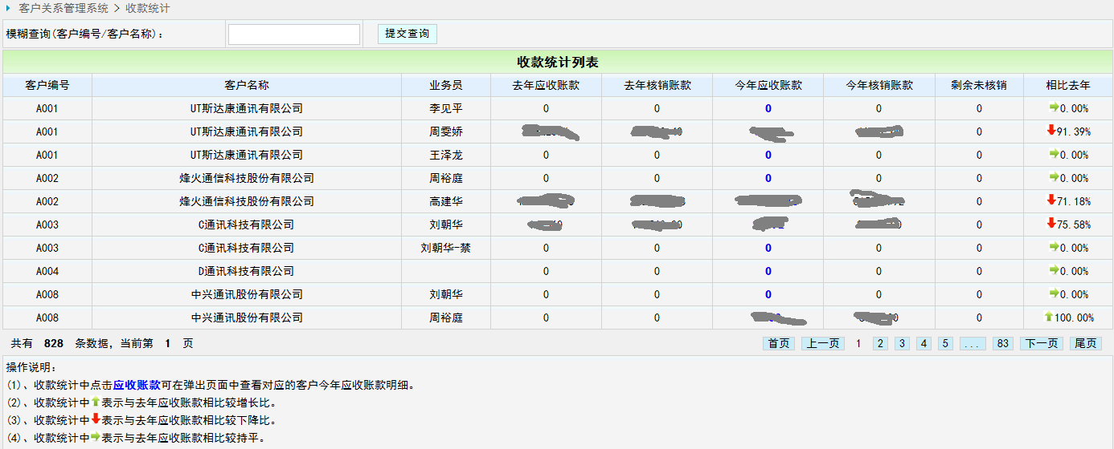
应付管理用于管理经系统提交的客户跟进过程中产生的费用报销，可更新、删除客户跟进记录，如下图
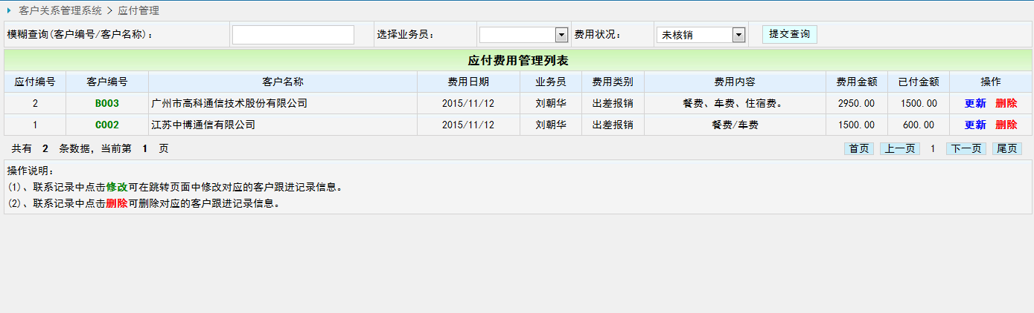
费用报销用于客户跟进过程中产生的费用报销，如下图：
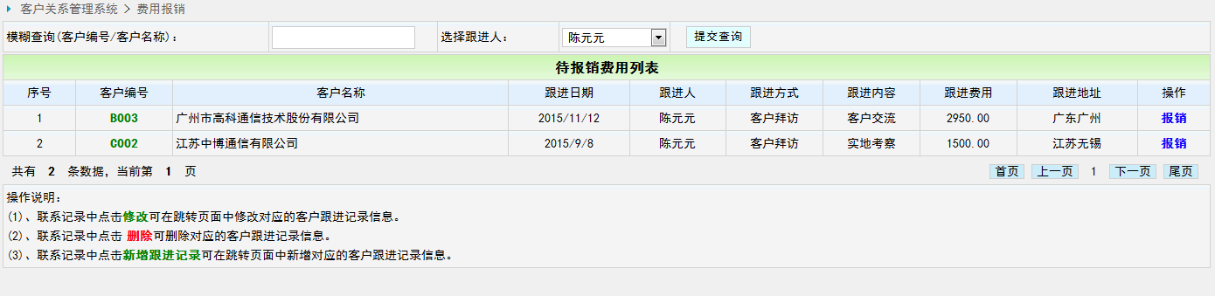
客户信用是用于根据客户历史交易中的付款情况，更新客户信用等级和信用额度的信息，如下图：
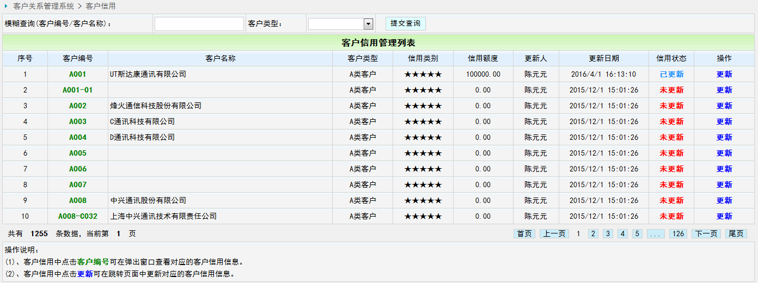
费用分析用于分析销售员今年以及去年的销售额和费用情况对比统计，如下图：
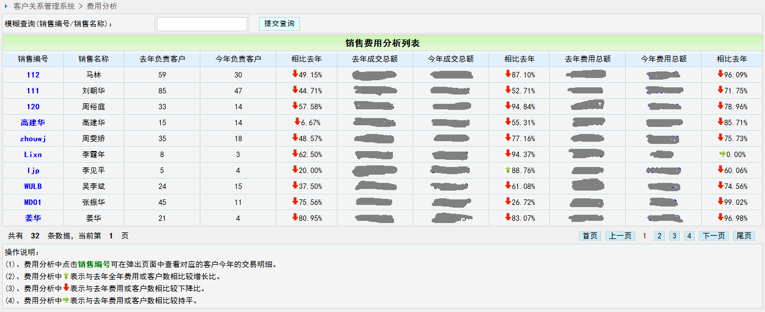
账务管理用于出纳对账务流水进行管理，可新增、删除和修改账务流水，并支持账务汇总和现金交易，如下图：
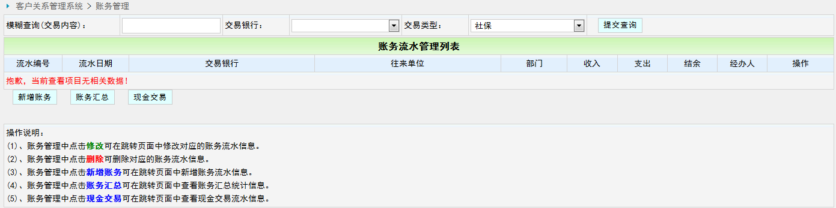

5.12 系统管理模块
包含部门管理、角色管理、用户管理、日志管理、公告管理、桌面设置、会议管理和菜单管理几个模块。
部门管理，对系统中使用人员的所在部门进行管理，如新增、修改及删除部门。
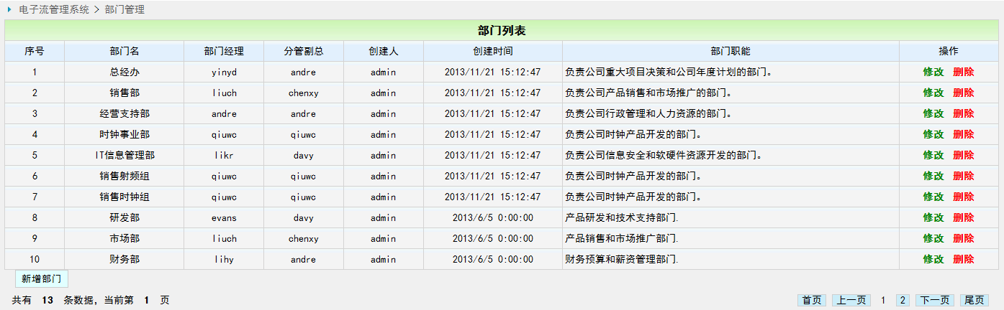
角色管理，对系统使用者的角色权限进行管理,新增角色、删除角色、编辑角色等。
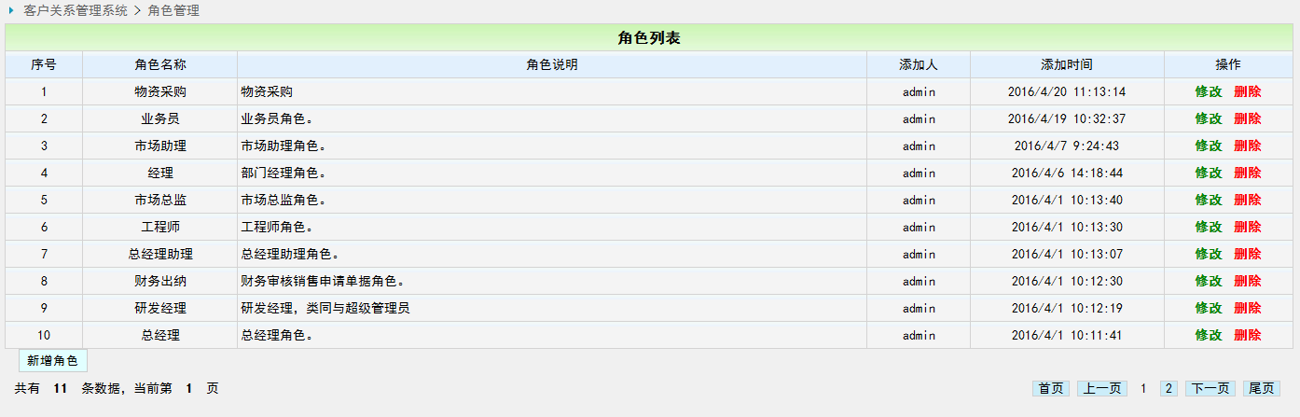
用户管理，系统中使用人员的账号进行管理，冻结与启用账号，新增与删除用户等。
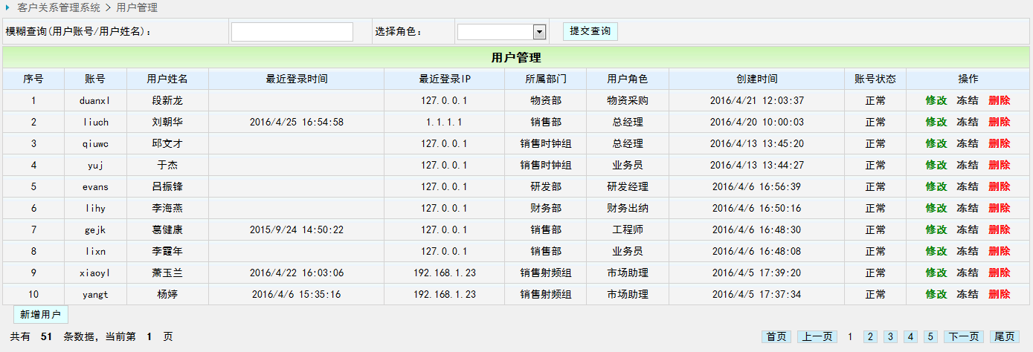
日志管理，根据系统使用的情况，系统会自动记录全部的操作记录，以备追溯用，可实现导出日志为Excel的方法。
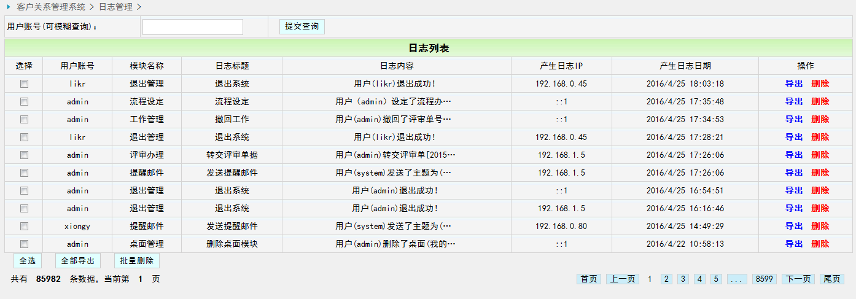
公告管理用于发布系统内提醒公告通知，可新增、删除和修改公告等。
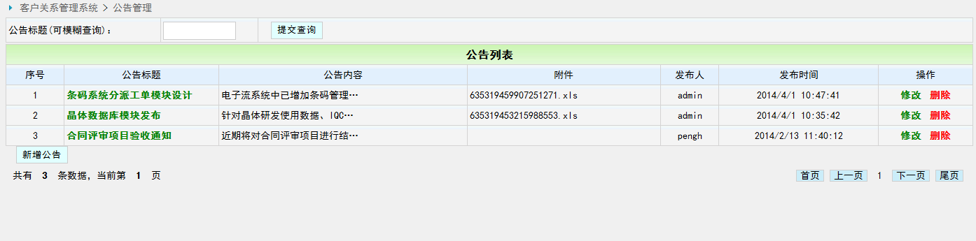
桌面管理用于设置首页最新任务桌面显示模块的功能。
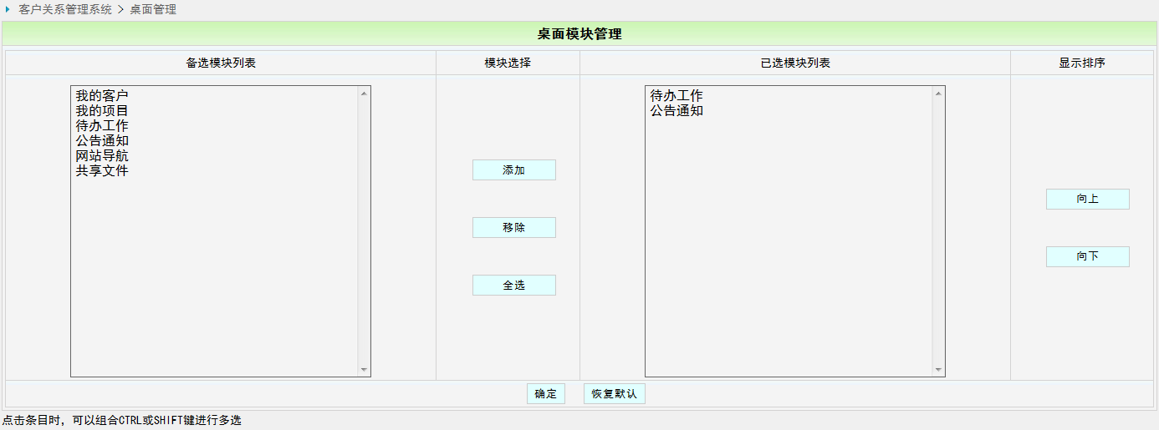
会议管理用于通过系统发起的会议进行管理，可新增、删除、修改和继续会议等功能。
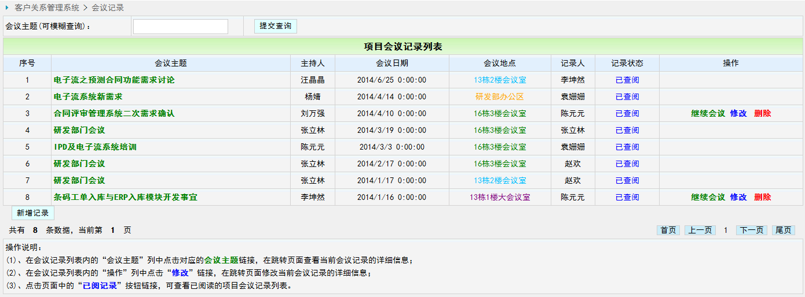
菜单管理，可以对系统显示的界面菜单进行编辑，如新增、修改、删除及预览子菜单。
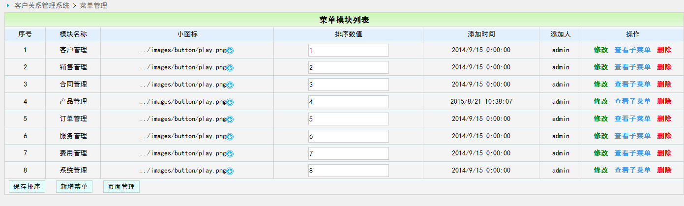

6.不合格标识/隔离/反馈
无。

7.合格品流转下工序
无。

8.注意事项
1）系统管理员应合理设计页面模块的角色，根据公司实际情况，建立合理可行的角色，并根据不同帐号，分配不同职位以控制每个页面模块的按键可见性。
2）系统使用者应按系统作业流程正常有效地使用本系统，如有异常和使用问题，请即时向系统开发组反馈，以便即时修正和完善。
3）系统数据库应每天备份，建立服务器备份计划，根据需要，可手动在系统中完成系统的临时备份操作。
4）系统中涉及文件上传，建议统一使用office 2003版，因系统在线编辑插件的开发不尽完善，部分office 2007版的文件打开空白。
5）其他说明事项待正式版发布时一并提出。

9.记录
系统会根据用户使用情况，详细记录系统的使用日志信息，以备操作记录的可追溯性。

10.附件
无

